Richard Sklář navazuje na úspěch svého bestselleru Vila na Sadové a vydává svou novou knihu MORGENLAND – Za největším tajemstvím třetí říše.

Praha, 22. května 2018

V Nakladatelském domě GRADA, pod značkou Cosmopolis právě vychází novinka rodáka z Orlové a autora úspěšného titulu Vila na Sadové Richarda Skláře, Morgenland – Za největším tajemstvím třetí říše.
Nevinně vypadající telegram oživí vzpomínky na jednu letní studentskou brigádu před téměř třiceti lety. Odpověď na telegram způsobí zemětřesení nejen v samém srdci Evropy, ale odkryje také mnohem starší souvislosti, patřící k nejstřeženějším tajemstvím třetí říše. Průsečíkem všeho je prastará, až mystická oblast s původním názvem Morgenland…

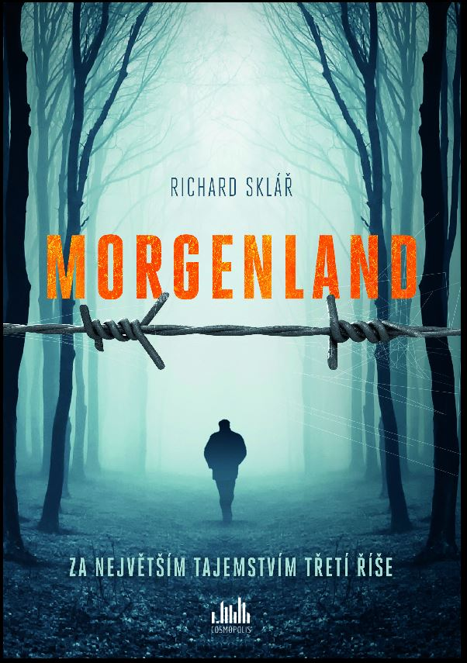

„Nevěř všemu, co vidíš. I sůl může vypadat jako cukr.“

Rudolf Honig, veterán z první světové války, je prostý vesnický kovář na vesnici Malá Morávka v Jeseníkách. Koncem druhé světové války i u něj doma dojde ke krveprolití, které zásadním způsobem zasáhne do zbytku jeho života. Je zajat, ale před postupující frontou se mu podaří i se svým věznitelem, důstojníkem SS, uniknout. Oba jsou ranění a několikrát přežijí svou smrt. Cesty osudu je vedou do přísně utajené továrny na území dnešního Polska, kde sídlí Vůdcova poslední naděje – zbraň odplaty. Konec války je zastihne na druhé straně Hrubého Jeseníku, nicméně pořád jako oko v hlavě střeží tajemství, svěřené jim nejzáhadnější ženou třetí říše. Ono tajemství v paralelním příběhu prosákne i do dnešních dní a protne se ve vzrušujícím závěru.

352 stran, formát 160 x 230, pevná vazba s přebalem, sametové lamino, 349 Kč
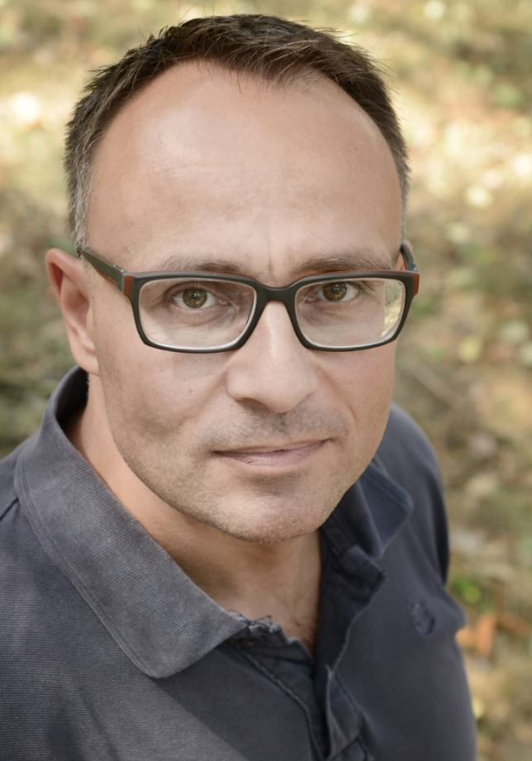
O autorovi:
Richard Sklář je vynikající ostravský spisovatel, publicista, fotograf, marketingový a reklamní pracovník. Jeho knihy Vila na Sadové a Anděl smrti se záhy staly mezi čtenáři velmi oblíbenými.
Narodil se v Orlové, ale již přes dvacet let žije v Ostravě. Za tu dobu poznal spoustu zajímavých lidí a partyzánských stezek, což se následně odráží v jeho literární tvorbě. V 90. letech pracoval jako kondiční trenér Útvaru rychlého nasazení. Díky svým kontaktům a zkušenostem zná i zapadlá a zapomenutá zákoutí Ostravy a využívá je ve svých příbězích. Jeho knihy si velmi rychle získaly silnou fanouškovskou základnu.

K dispozici na vyžádání:
- PDF knihy
- recenzní výtisky
- rozhovor s autorem
- ukázky
- další doprovodné materiály
Poptávejte i předchozí knihu Anděl smrti.

Kontaktní údaje:
Eva Knapová, PR a propagace
Nakladatelský dům GRADA
U Průhonu 22, 170 00 Praha 7
knapova@grada.cz, +420 602 373 672
http://www.grada.cz/

O společnosti GRADA Publishing
GRADA Publishing, a.s. si za dobu své existence od roku 1991 vybudovala pozici renomovaného nakladatelského domu a největšího tuzemského nakladatele odborné literatury. Ročně vydává přes 400 novinek z více než 40 oborů a v celkem 152 edicích. Pod svou mateřskou značkou GRADA již několik desítek let přináší kvalitní odbornou literaturu ze všech odvětví a oblastí lidské činnosti.
Společnost postupně expandovala i do dalších oblastí literatury. Pod značkou COSMOPOLIS přináší čtenářům zahraniční i českou beletrii všech žánrů. Knihy pro děti všech věkových kategorií vycházejí pod značkou BAMBOOK, která představuje dětským čtenářům české i zahraniční autory a ilustrátory. Další značkou je ALFERIA, literatura poznání, a knihy z oblasti osobního rozvoje, zdraví, alternativního vědění, knížky o tom, jak lépe žít. V roce 2017 vznikla unikátní on-line knihovna BOOKPORT umožňující čtenářům přístup ke čtení knih od českých nakladatelů 24 hodin denně.

